Turystyczne obiekty noclegowe na obszarach nadmorskich w lipcu i sierpniu 2019 r.

W lipcu i sierpniu 2019 roku na obszarze nadmorskim, w porównaniu do analogicznego okresu roku poprzedniego, widoczny był wzrost ogólnej liczby turystów korzystających
z bazy noclegowej – o 3,6% oraz liczby udzielonych noclegów – o 2,6%. Stopień wykorzystania miejsc noclegowych wyniósł: 65,3% - w lipcu i 64,1% - w sierpniu.
 2,6 %
wzrost liczby udzielonych noclegów w turystycznych obiektach noclegowych w lipcu i sierpniu 2019 r. w porównaniu do analogicznych miesięcy poprzedniego roku

Gminy nadmorskie według metodologii Eurostatu
W Polsce 55 gmin zostało zaliczonych do obszarów nadmorskich
Według metodologii Eurostatu do obszarów nadmorskich zaliczono 55 gmin, spośród 2 477 gmin funkcjonujących w Polsce w 2019 r. Są one usytuowane nad Morzem Bałtyckim lub pozostają w bezpośredniej bliskości morza. Obejmują obszar 7 917 km². Na ich terenie odnotowano 2 700 obiektów noclegowych – 24,0% wszystkich turystycznych obiektów noclegowych objętych sprawozdawczością w lipcu 2019 r., tj. o 76 obiektów noclegowych (2,9%) więcej niż w roku poprzednim.

Mapa 1. Gminy nadmorskie według liczby udzielonych noclegów w lipcu i sierpniu 2019 r.
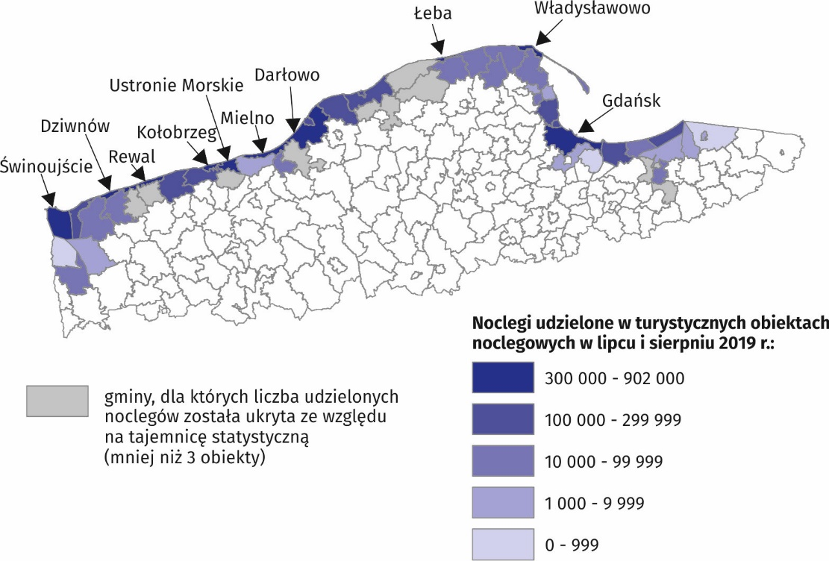

Turystyczne obiekty noclegowe na obszarach nadmorskich
Na obszarach nadmorskich najwięcej jest pokoi gościnnych
Wśród turystycznych obiektów noclegowych na obszarach nadmorskich najwięcej jest pokoi gościnnych – 1 071 obiektów (w porównaniu do 2018 r. wzrost o 2,2%), a następnie ośrodków wczasowych – 513 (spadek o 1,0%), zespołów domków turystycznych – 239 (wzrost o 13,3%) oraz hoteli – 233 (wzrost o 5,0%).
W 2019 r. odnotowano 225 779 miejsc noclegowych. Pod względem liczby oferowanych miejsc noclegowych, przodują ośrodki wczasowe – 73 420 miejsc noclegowych (w porównaniu do 2018 r. wzrost o 3,2%), następnie hotele – 35 034 (wzrost o 9,6%) i pokoje gościnne – 26 594 (wzrost o 4,7%). Przeciętna liczba miejsc noclegowych w obiektach udostępniających pokoje gościnne wynosi 25, w hotelach – 150, a w ośrodkach wczasowych – 143.

Wykres 1. Podstawowe informacje o turystycznej bazie noclegowej na obszarach nadmorskich w lipcu i sierpniu 2019 r.

Wykres 2. Turystyczne obiekty noclegowe na obszarach nadmorskich

Wykres 3. Miejsca noclegowe w turystycznych obiektach noclegowych na obszarach nadmorskich

Turyści korzystający z turystycznych obiektów noclegowych
Turyści korzystający z obiektów na obszarze nadmorskim w okresie wakacyjnym stanowili 21,3% wszystkich turystów nocujących w tym okresie na terenie całego kraju
W okresie wakacyjnym (tzn. w lipcu i sierpniu) 2019 r. z obiektów znajdujących się na obszarach nadmorskich skorzystało 1787,7 tys. turystów (890,2 tys. – w lipcu i 897,4 tys. – w sierpniu), czyli 21,3% nocujących w tym okresie w obiektach turystycznych na terenie całego kraju (21,6% w lipcu i sierpniu 2018 r.). W porównaniu do analogicznego okresu roku poprzedniego było to o 3,6% więcej turystów korzystających z obiektów noclegowych na obszarach nadmorskich (o 3,2% – w lipcu i 4,0% – w sierpniu).
Korzystającymi z bazy noclegowej na terenach nadmorskich w sezonie letnim byli głównie turyści krajowi – 1439,3 tys. osób (o 31,5 tys. – 2,2% więcej niż w tym samym okresie roku poprzedniego). Było to 80,5% spośród ogółu korzystających z bazy noclegowej na obszarach nadmorskich w lipcu i sierpniu (81,6% w tym samym okresie 2018 r.).
Turyści zagraniczni korzystający z noclegów w obiektach na obszarach nadmorskich stanowili 19,5% wszystkich turystów zagranicznych w bazie noclegowej na obszarach nadmorskich
w czasie wakacji 2019 r. – 348,4 tys., tj. o 30,5 tys. (9,6%) więcej niż w analogicznym okresie 2018 r. Byli to głównie Niemcy (204,4 tys. turystów – wzrost o 8,9%), Szwedzi (21,1 tys. – spadek o 0,9%), Norwegowie (20,1 tys. – wzrost o 11,3%), Brytyjczycy (11,2 tys. – wzrost o 37,7%), Czesi (10,2 tys. – wzrost o 32,8%) i Rosjanie (9,0 tys. – wzrost o 3,8%).

Wykres 4. Turyści w okresie wakacyjnym na obszarach nadmorskich

Noclegi udzielone w turystycznych obiektach noclegowych
Noclegi udzielone w lipcu i sierpniu na obszarze nadmorskim stanowiły 33,7% wszystkich noclegów turystycznych w Polsce w tym samym okresie
W okresie wakacyjnym br. na omawianym obszarze udzielono 8988,4 tys. noclegów
(4576,0 tys. – w lipcu i 4412,4tys. – w sierpniu), czyli o 2,6% więcej niż w analogicznym okresie roku poprzedniego (o 3,0% - w lipcu i 2,2% - w sierpniu). Łącznie było to 33,7% wszystkich noclegów turystycznych w Polsce w tym okresie (34,2% w lipcu i sierpniu 2018 r.). Były to głównie pobyty długookresowe, podobnie jak w tym samym okresie roku poprzedniego,
z przeciętną liczbą 5 noclegów, podczas gdy średnia długość pobytu turystycznego w Polsce w tym okresie wynosiła ponad 3 noclegi.
Turystom krajowym udzielono 7620,8 tys. noclegów (o 1,9% więcej w stosunku do VII i VIII 2018 r.). Było to 84,8% wśród ogółu noclegów udzielonych w tym czasie na obszarach nadmorskich (85,4% w lipcu i sierpniu 2018 r.) oraz 34,4% ogólnej liczby noclegów udzielonych turystom krajowym w Polsce w analogicznym okresie (34,9% w tym samym okresie 2018 r.).
Turystom zagranicznym na obszarach nadmorskich w miesiącach wakacyjnych udzielono łącznie 1367,5 tys. noclegów, czyli o 7,0% więcej niż w roku poprzednim. Najwięcej noclegów udzielono Niemcom (938,2 tys. noclegów – wzrost o 4,4%), Norwegom (65,2 tys. – wzrost o 12,5%), Szwedom (58,4 tys. – spadek o 3,0%), Czechom (39,4 tys. - wzrost o 43,3%) i Brytyjczykom (28,1 tys. – wzrost o 25,3%).

Wykres 5. Noclegi udzielone w okresie wakacyjnym na obszarach nadmorskich

Wykres 6. Noclegi udzielone turystom zagranicznym na obszarach nadmorskich w lipcu i sierpniu 2019 r.

Stopień wykorzystania miejsc noclegowych w turystycznych obiektach noclegowych
Stopień wykorzystania miejsc noclegowych w gminach nadmorskich wyniósł 65,3%
w lipcu i 64,1% w sierpniu
Stopień wykorzystania miejsc noclegowych w gminach nadmorskich w okresie wakacyjnym br. wyniósł – 65,3% w lipcu i 64,1% w sierpniu (w tym samym okresie roku poprzedniego odpowiednio 66,8% i 62,5%), podczas gdy średnio dla całego kraju było to odpowiednio 51,8%
i 53,2% (lipcu i sierpniu 2018 r. – 51,8% i 51,7%).

Tablica 1. Gminy nadmorskie na tle Polski w lipcu i sierpniu 2018 r. i 2019 r.
Wyszczególnienie | Powierzchnia  (w km²) | Turystyczne obiekty noclegowe | Miejsca noclegowe |  | Turyści |  | Udzielone noclegi |  | Wskaźnik gęstości bazy noclegowej*
Wyszczególnienie | 2019 r. | stan w dniu  31 VII 2019 r. |  | % | VII–VIII 2019 r. | % | VII–VIII 2019 r. | % | Wskaźnik gęstości bazy noclegowej*
Polska | 312 705 | 11 251 | 825 522 | 100,0 | 8 379 110 | 100,0 | 26 654 373 | 100,0 | 2,6
Obszar nadmorski | 7 917 | 2 700 | 225 779 | 27,3 | 1 787 683 | 21,3 | 8 988 377 | 33,7 | 28,5
Pozostały obszar | 304 788 | 8 551 | 599 743 | 72,7 | 6 591 427 | 78,7 | 17 665 996 | 66,3 | 2,0
 | 2018 r. | stan w dniu  31 VII 2018 r. |  | % | VII–VIII 2018 r. | % | VII–VIII 2018 r. | %
Polska | 312 695 | 11 076 | 798 723 | 100,0 | 7 994 332 | 100,0 | 25 616 279 | 100,0 | 2,6
Obszar nadmorski | 7 907 | 2 624 | 214 481 | 26,9 | 1 725 670 | 21,6 | 8 760 935 | 34,2 | 27,1
Pozostały obszar | 304 788 | 8 452 | 584 242 | 73,1 | 6 268 662 | 78,4 | 16 855 344 | 65,8 | 1,9

* Wskaźnik gęstości bazy noclegowej – miejsca noclegowe na 1 km²

Wykres 7. Stopień wykorzystania miejsc noclegowych na obszarach nadmorskich

Tablica 2. Dynamika wykorzystania turystycznych obiektów noclegowych w 2019 r. w porównaniu do 2018 r.
Wyszczególnienie | Turystyczne obiekty noclegowe  (stan w dniu 31 lipca) | Miejsca noclegowe  (stan w dniu 31 lipca) | Turyści  (w lipcu i sierpniu) | Udzielone  noclegi  (w lipcu i sierpniu)
Wyszczególnienie | wskaźniki dynamiki  (analogiczny okres 2018 r. = 100)
Polska | 101,6 | 103,4 | 104,8 | 104,1
Obszar nadmorski | 102,9 | 105,3 | 103,6 | 102,6
Pozostały obszar | 101,2 | 102,7 | 105,1 | 104,8

Lokata gmin nadmorskich według liczby udzielonych noclegów
Najwięcej noclegów w gminach nadmorskich w okresie wakacyjnym udzielono w Kołobrzegu
Pierwsze trzy lokaty co do liczby udzielonych noclegów zajęły kolejno: Kołobrzeg - gmina miejska (901,1 tys. noclegów), Gdańsk (795,8 tys.) oraz Rewal (681,7 tys.) i łącznie koncentrowały one ponad ¼ (26,5%) wszystkich noclegów udzielonych w lipcu i sierpniu na obszarze nadmorskim. Wśród 10 liderów na tak utworzonej liście, największy wzrost pod względem liczby noclegów w stosunku do roku poprzedniego odnotowano w Ustroniu Morskim – o 6,8% oraz w Gdańsku i Mielnie po – 4,7%.

Tablica 3. Lokata gmin nadmorskich według liczby udzielonych noclegów w lipcu i sierpniu 2019 r.
Lokata | Gmina | Powiat | Udzielone noclegi w VII-VIII: |  | Udział (w %) | Zmiana  (2018=100%)
Lokata | Gmina | Powiat | 2018 r. | 2019 r. | 2019 r. | Zmiana  (2018=100%)
Obszar nadmorski - razem |  |  | 8 760 935 | 8 988 377 | 100,0 | 102,6
1 | Kołobrzeg  (gm. miejska) | kołobrzeski | 881 067 | 901 088 | 10,0 | 102,3
2 | Gdańsk | Gdańsk | 759 991 | 795 828 | 8,9 | 104,7
3 | Rewal | gryficki | 675 036 | 681 680 | 7,6 | 101,0
4 | Mielno | koszaliński | 647 463 | 677 957 | 7,5 | 104,7
5 | Władysławowo | pucki | 624 146 | 620 970 | 6,9 | 99,5
6 | Świnoujście | Świnoujście | 545 700 | 538 814 | 6,0 | 98,7
7 | Dziwnów | kamieński | 399 487 | 411 987 | 4,6 | 103,1
8 | Łeba | lęborski | 392 691 | 408 454 | 4,5 | 104,0
9 | Ustronie Morskie | kołobrzeski | 293 311 | 313 339 | 3,5 | 106,8
10 | Darłowo  (gm. wiejska) | sławieński | 293 534 | 304 364 | 3,4 | 103,7

Opracowanie merytoryczne:  Departament Badań Społecznych  Wydział Statystyki Turystyki, Sportu,  Kultury i Dziedzictwa Narodowego  Tel: 22 608 37 02  e-mail: Sekretariat-BS@stat.gov.pl | Rozpowszechnianie:  Rzecznik Prasowy Prezesa GUS  Karolina Banaszek  Tel: 22 608 34 75, 22 608 30 09  e-mail: rzecznik@stat.gov.pl

Wydział Współpracy z Mediami  Tel: 22 608 34 91, 22 608 38 04  e-mail: obslugaprasowa@stat.gov.pl |  | www.stat.gov.pl
 |  | @GUS_STAT
 |  | @GlownyUrzadStatystyczny

Powiązane opracowania
Turystyczne obiekty noclegowe na obszarach nadmorskich w sezonie wakacyjnym 2017 r.
Turystyka w 2018 r.

Temat dostępny w bazach danych
Bank Danych Lokalnych

Ważniejsze pojęcia dostępne w słowniku
Noclegi udzielone w turystycznych obiektach noclegowych
Stopień wykorzystania miejsc noclegowych lub pokoi w turystycznych obiektach noclegowych
Turysta
Turystyczny obiekt noclegowy
Wynajęte pokoje

Zgodnie z metodologią Eurostatu przyjętą na potrzeby statystyki w dziedzinie turystyki za obszar nadmorski uznaje się obszary przybrzeżne składające się z gmin (w innych krajach z odpowiednich jednostek administracyjnych) graniczące z morzem lub usytuowane w jego pobliżu. Obszary nadmorskie w celu odróżnienia od pozostałych są klasyfikowane na podstawie odległości danej gminy od morza: jeżeli gmina graniczy z morzem, jest ona z zasady nadmorska; jeżeli gmina nie graniczy z morzem, ale 50% jej powierzchni znajduje się w odległości 10 km od morza, również uznaje się ją za gminę nadmorską. W uzgodnieniu z Eurostatem dodatkowo gminy: Słupsk (gm. wiejska), Główczyce, Gniewino, Pruszcz Gdański (gm. wiejska), Cedry Wielkie, Koszalin (gm. miejska) i Sianów (gm. miejsko-wiejska) zostały uznane za nadmorskie.

